Лабораторная работа № 3

Тема: Построение гистограмм.
Цель работы: Овладеть способами построения гистограмм с помощью различных критериев выбора числа столбцов.
Ход выполнения задания:
Загрузим значения из файлов 8.dat, 16.dat и 25.dat. Сортировка значений произведем встроенными функциями MS Excel.
Необходимо определить карманы для заданного количества разбиений. Для этого находим разность минимального и максимального значения в выборке и делим на количество карманов.
Расчетные значения для трех выборок представлены на рисунках 1, 2 и 3.
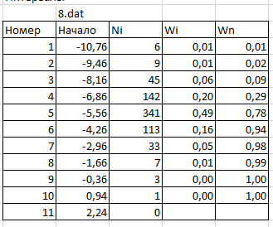
Рисунок 1 – Карманы и полигон частот для выборки 8.dat

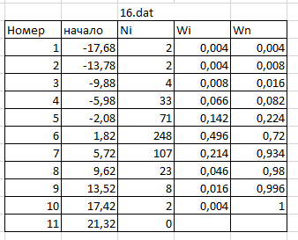
Рисунок 2 - Карманы и полигон частот для выборки 16.dat
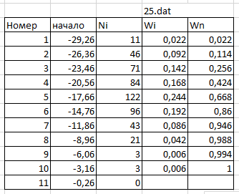
Рисунок 3 - Карманы и полигон частот для выборки 25.dat
На основании рассчитанных карманов и величины полигонов частот строим гистограммы. Гистограммы показаны на рисунках 4, 5 и 6.
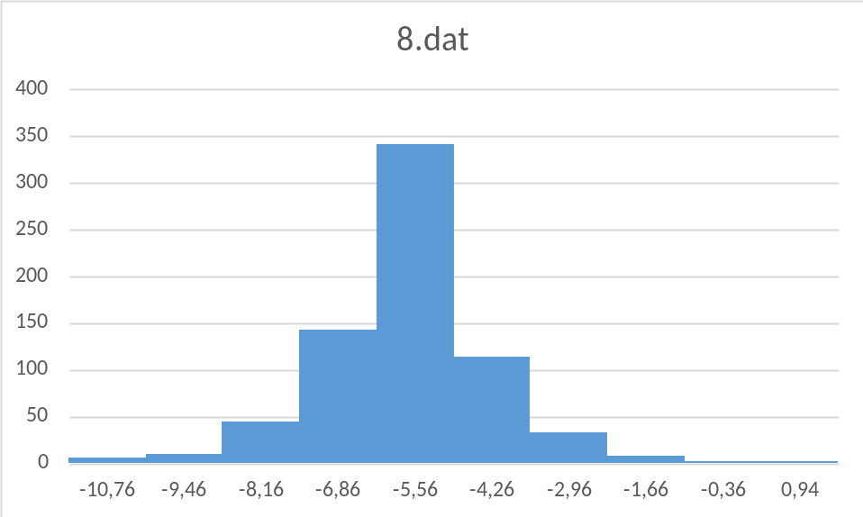
Рисунок 4 – Гистограмма для выборки 8.dat
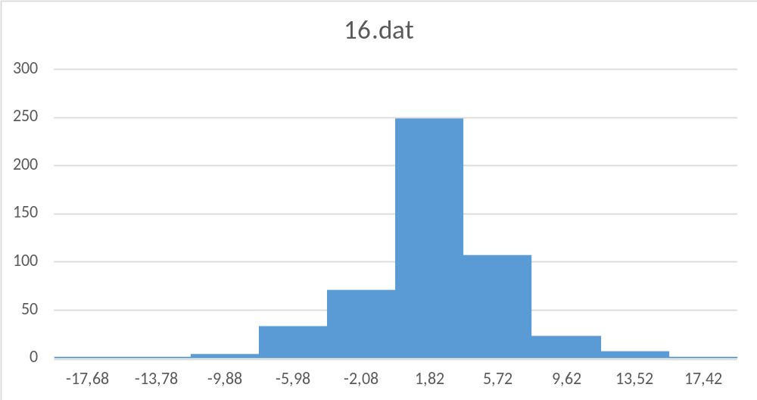
Рисунок 5 - Гистограмма для выборки 16.dat
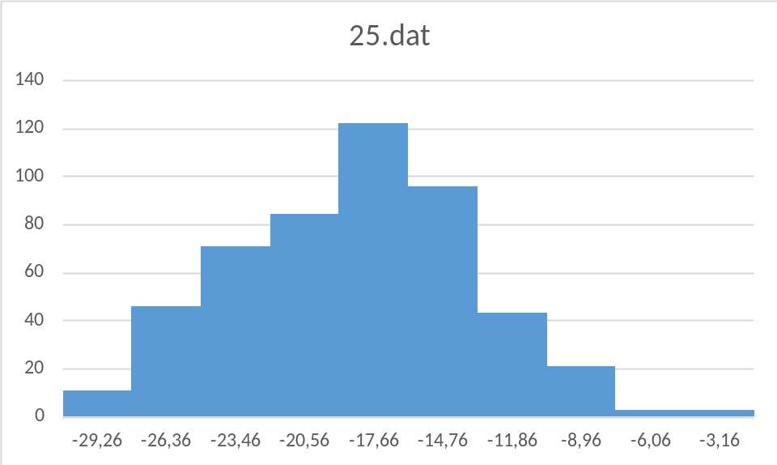
Рисунок 6 - Гистограмма для выборки 25.dat

